Памятка для родителей (законных представителей) об особенностях организации работы обучающихся в условиях дистанционного обучения в соответствии с требованиями СанПиН 2.4.2.2821-10 «Санитарно-эпидемиологические требования к условиям и организации обучения в общеобразовательных учреждениях»
1. С целью профилактики утомления, нарушения осанки и зрения обучающихся между выполнением учебных заданий следует проводить физкультминутки и гимнастику для глаз

2. Для формирования правильной осанки необходимо обеспечить рабочее место для обучающегося мебелью в соответствии с его ростом; приучить его сохранять во время учебных занятий правильную рабочую позу, которая наименее утомительна: сидеть глубоко на стуле, ровно держать корпус и голову; ноги должны быть согнуты в тазобедренном и коленном суставах, ступни опираться на пол, предплечья свободно лежать на столе.
При размещении обучающегося за рабочим столом стул задвигается под стол так, чтобы при опоре на спинку между грудью и столом помещалась его ладонь.

3. Средняя непрерывная продолжительность различных видов учебной деятельности обучающихся (чтение с бумажного носителя, письмо, слушание, опрос и т.п.) в 5 - 11 классах - 10 - 15 минут. Расстояние от глаз до тетради или книги должно составлять не менее 30 - 45 см - у обучающихся 5 - 11 классов.

4. Продолжительность непрерывного применения технических средств обучения на уроках
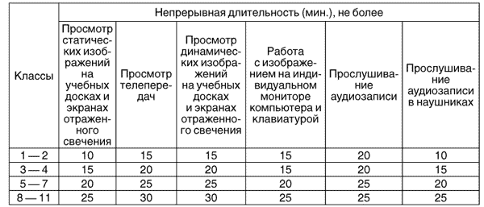
После использования технических средств обучения, связанных со зрительной нагрузкой, необходимо проводить комплекс упражнений для профилактики утомления глаз:
Рекомендуемый комплекс упражнений гимнастики глаз
1. Быстро поморгать, закрыть глаза и посидеть спокойно, медленно считая до 5. Повторять 4 - 5 раз.
2. Крепко зажмурить глаза (считать до 3, открыть их и посмотреть вдаль (считать до 5). Повторять 4 - 5 раз.
3. Вытянуть правую руку вперед. Следить глазами, не поворачивая головы, за медленными движениями указательного пальца вытянутой руки влево и вправо, вверх и вниз. Повторять 4 - 5 раз.
4. Посмотреть на указательный палец вытянутой руки на счет 1 - 4, потом перенести взор вдаль на счет 1 - 6. Повторять 4 - 5 раз.
5. В среднем темпе проделать 3 - 4 круговых движения глазами в правую сторону, столько же в левую сторону. Расслабив глазные мышцы, посмотреть вдаль на счет 1 - 6. Повторять 1 - 2 раза.

5. В конце урока необходимо проводить физические упражнения для профилактики общего утомления:
ФМ для улучшения мозгового кровообращения:
1. Исходное положение (далее - и.п.) - сидя на стуле. 1 - 2 - отвести голову назад и плавно наклонить назад, 3 - 4 - голову наклонить вперед, плечи не поднимать. Повторить 4 - 6 раз. Темп медленный.
2. И.п. - сидя, руки на поясе. 1 - поворот головы направо, 2 - и.п., 3 - поворот головы налево, 4 - и.п. Повторить 6 - 8 раз. Темп медленный.
3. И.п. - стоя или сидя, руки на поясе. 1 - махом левую руку занести через правое плечо, голову повернуть налево. 2 - и.п., 3 - 4 - то же правой рукой. Повторить 4 - 6 раз. Темп медленный.
ФМ для снятия утомления с туловища:
1. И.п. - стойка ноги врозь, руки за голову. 1 - резко повернуть таз направо. 2 - резко повернуть таз налево. Во время поворотов плечевой пояс оставить неподвижным. Повторить 6 - 8 раз. Темп средний.
2. И.п. - стойка ноги врозь, руки за голову. 1 - 5 - круговые движения тазом в одну сторону, 4 - 6 - то же в другую сторону, 7 - 8 - руки вниз и расслабленно потрясти кистями. Повторить 4 - 6 раз. Темп средний.
3. И.п. - стойка ноги врозь. 1 - 2 - наклон вперед, правая рука скользит вдоль ноги вниз, левая, сгибаясь, вдоль тела вверх, 3 - 4 - и.п., 5 - 8 - то же в другую сторону. Повторить 6 - 8 раз. Темп средний.

6. Рекомендуемая продолжительность сквозного проветривания учебных помещений.
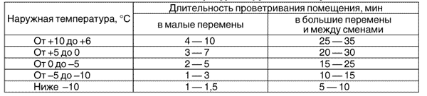

7. Предоставлять по усмотрению обучающихся очередность выполнения домашних заданий, рекомендуя при этом начинать с предмета средней трудности для данного обучающегося;
- предоставлять обучающимся возможность устраивать произвольные перерывы по завершении определенного этапа работы;
- проводить "физкультурные минутки" длительностью 1-2 минуты

